Święta Wielkanocne -opowiadanie.

Marek i Marta nie lubili wstawać rano. Tym razem rodzice obudzili ich bardzo wcześnie. Mimo że nie było to przyjemne, dzieci nie protestowały. Doskonale wiedziały, że muszą rano wstać, bo wszyscy wybierają się w podróż do babci i dziadka. Droga daleka, a obiecali, że przyjadą na śniadanie. To nie będzie takie zwykłe śniadanie. Właśnie są Święta Wielkanocne, które tradycyjnie rozpoczynają się uroczystym śniadaniem. Marek i Marta cieszą się na ten wyjazd, ponieważ babcia zawsze przygotowuje pyszne jedzenie, a dziadek robi różne psikusy. Z zaspanymi oczami dzieci wsiadły do samochodu. Rodzice zapakowali torby i wyruszyli. Dzieci na początku trochę dyskutowały, próbowały zgadnąć, jakie potrawy przygotuje tego roku babcia i jakie niespodzianki wymyśli dziadek. Jazda samochodem szybko ukołysała rodzeństwo. Nie trzeba było długo czekać, by dzieci zasnęły błogim snem. Wykorzystując ten fakt rodzice zaczęli wspominać święta z okresu swojego dzieciństwa. Mama opowiedziała, jak w świąteczny poranek zobaczyła prawdziwego zająca na łące i zaczęła go gonić. Wyczyn ten się jednak nie udał, zajączek uciekł, ale niespodzianka była. Okazało się bowiem, że goniąc za zającem dobiegła do skraju lasu, gdzie znalazła małego, zbłąkanego pieska. Był tak mały i tak słaby, że nie mógł nawet uciekać. W taki sposób piesek pozostał już u mamy. Tato zrewanżował się opowiadaniem o swojej świątecznej przygodzie: „Ja też w Święta Wielkanocne goniłem zająca. Tylko, że to był mój brat. Ganialiśmy się po domu, wokół świątecznego stołu. Babcia właśnie niosła całą miskę sałatki. Goniąc brata wytrąciłem miskę i cała zawartość znalazła się na dywanie. Tego roku sałatki świątecznej nie było, szkoda, bo babcia zawsze robiła przepyszną sałatkę”. W tym momencie rodzice usłyszeli cichy śmiech dzieci. Okazało się, że wcale nie spały i z dużym zaciekawieniem słuchały opowieści rodziców. Ulegając namowom dzieci, kontynuowali opowiadania o świątecznych przygodach. Ale trzeba było kończyć, bo podróż także dobiegała końca. – Ciekaw jestem, czy w tym roku również przydarzą się jakieś świąteczne przygody? – zaczął się głośno zastanawiać tata. – Właśnie jedną już widzę – odparła mama, wskazując przez okno na wielkiego zająca z koszykiem,

który właśnie zbliżał się do ich samochodu. Dzieci wiedziały, co się święci. Pędem
wybiegły z samochodu w kierunku zająca.
Koniec cz. I

Profil autora: naszebajki

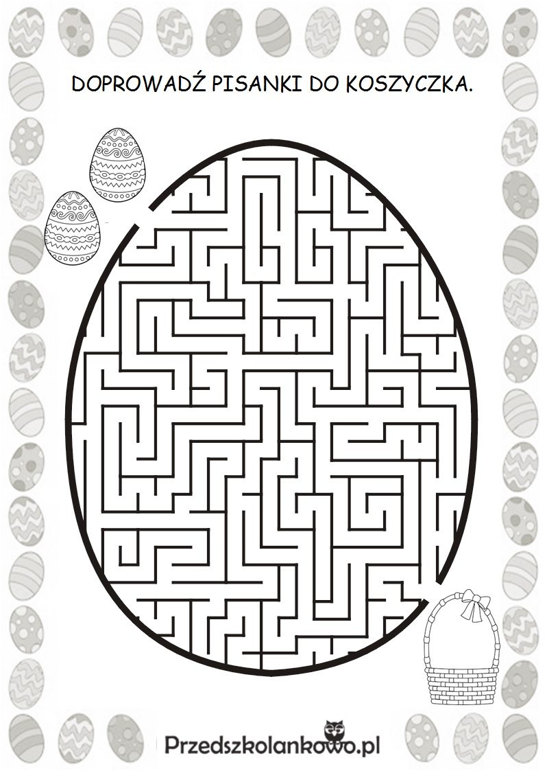
Pokoloruj.
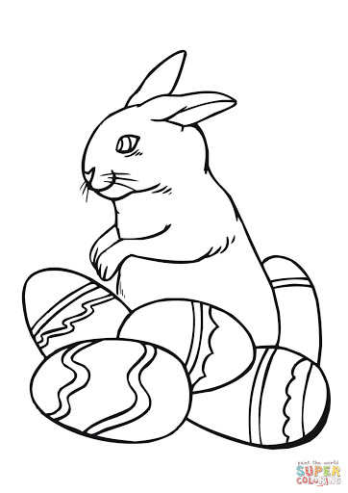



Rysuj po śladzie.
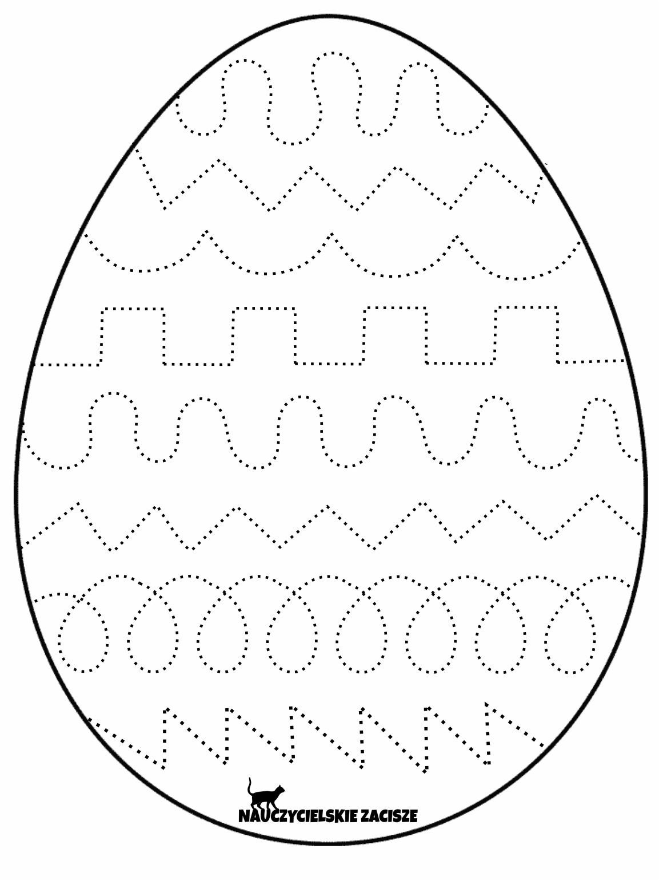
Policz, ile pisanek zebrał zajączek.
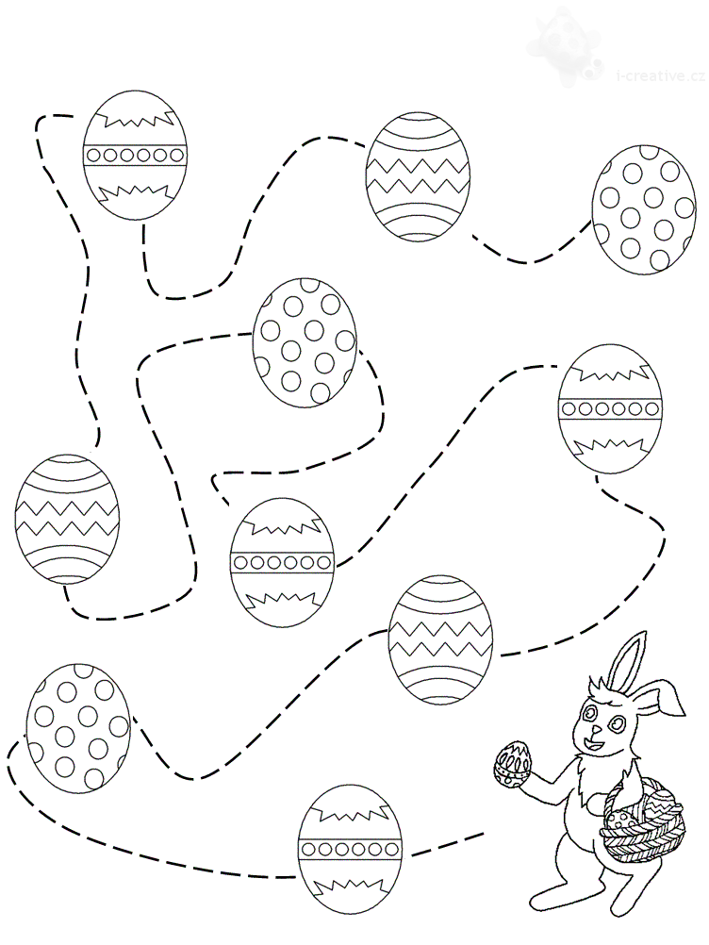
Pokoloruj.


